附件2

“青心豫你山河行”网络话题讨论

参与方式说明

一、微博平台参与

1.登录微博后，点击右下角“我”，然后点击右上角“「-」”图标，打开“扫一扫”功能。

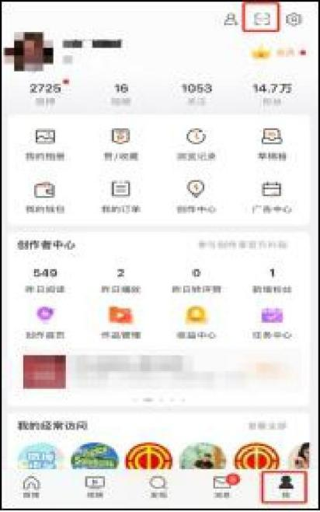

2.使用“扫一扫”功能，扫描下方二维码，直达活动专区。



3.扫码后，请根据提示填写报名信息。

4.点击屏幕下方任务列表，点击“去发微博”；或点击微博左下角主页标识，再点击右上角“＋”号，即可发布图文或短视频等内容，添加话题#青心豫你山河行#，并@河南教育@豫教思语@学校官方微博账号，即可参与活动。

二、活动组织

1.各基层党委、党总支鼓励在校学生积极参与，结合实际情况，通过拟定本单位活动方案和奖励措施等方式，广泛动员，积极宣传，组织学院团组织、团支部、学生社团等主动参与。

2.本活动要求各基层党委、党总支做好组织发动、推荐投稿等工作，不要求开通或认证微博账户,可结合工作实际酌情开通。